在收费管理-账单节点新增退款及已退款页面

原型地址：<https://superdeng890530.github.io/APP_Demo/Jurisdiction/%E9%80%80%E6%AC%BE.html>

新增节点退款列表

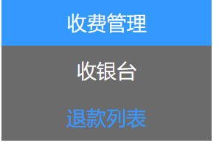

已缴费账单才可执行退款操作

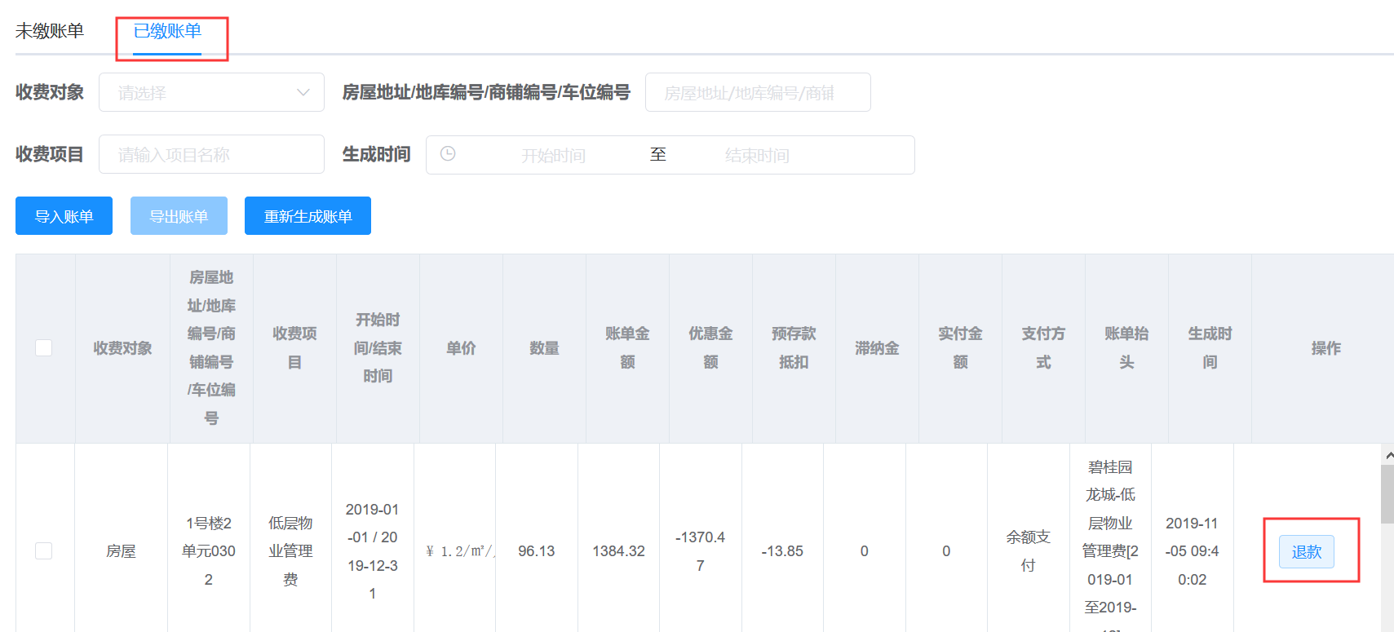

点击退款

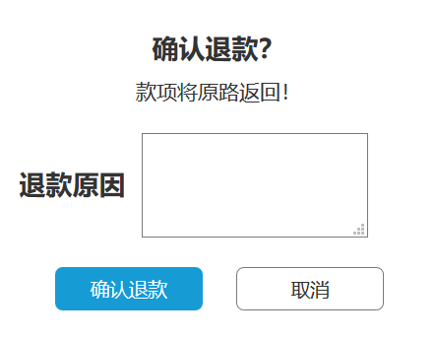

退款原因为必填，用作该笔退款的记录

退款列表

可查看退款单详情，用于追溯

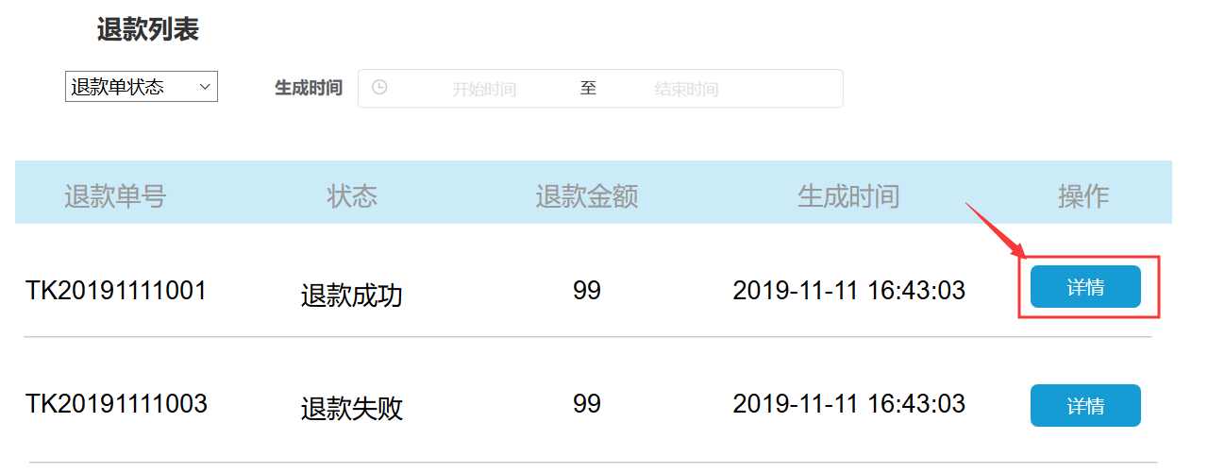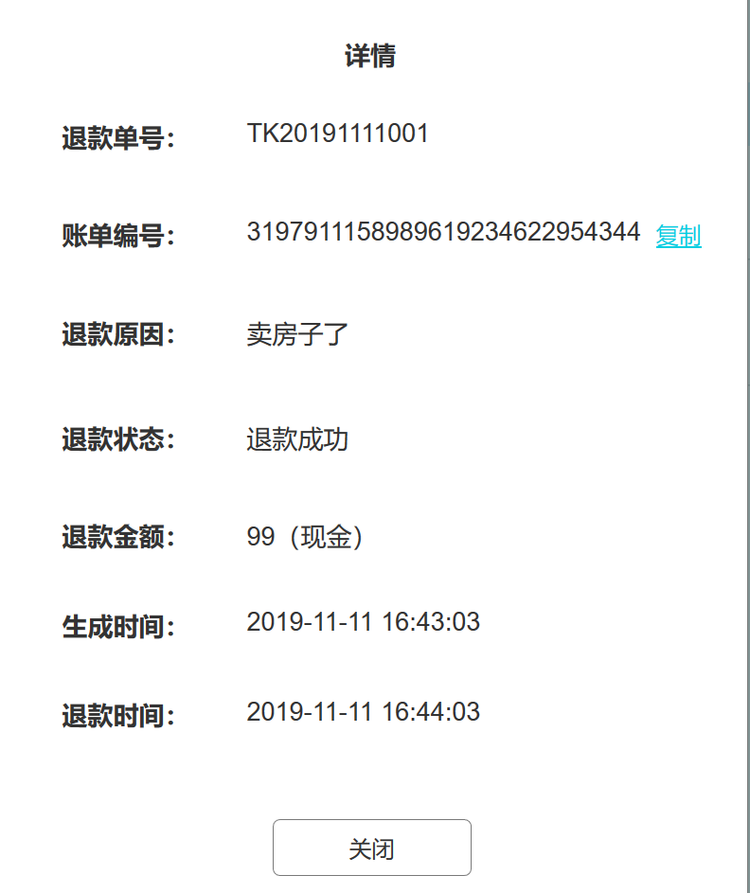

状态为退款成功的退款单显示退款时间

订单号可复制

退款单编号生成规则TK+年+月+日+00001

退款成功的显示退款金额，并在金额显示退款详情

99（现金）

99（微信）

99（预存款）

99（预存款40微信50）

若出现退款失败，可再次发起退款，如果能获取到失败原因，就显示在退款状态后

